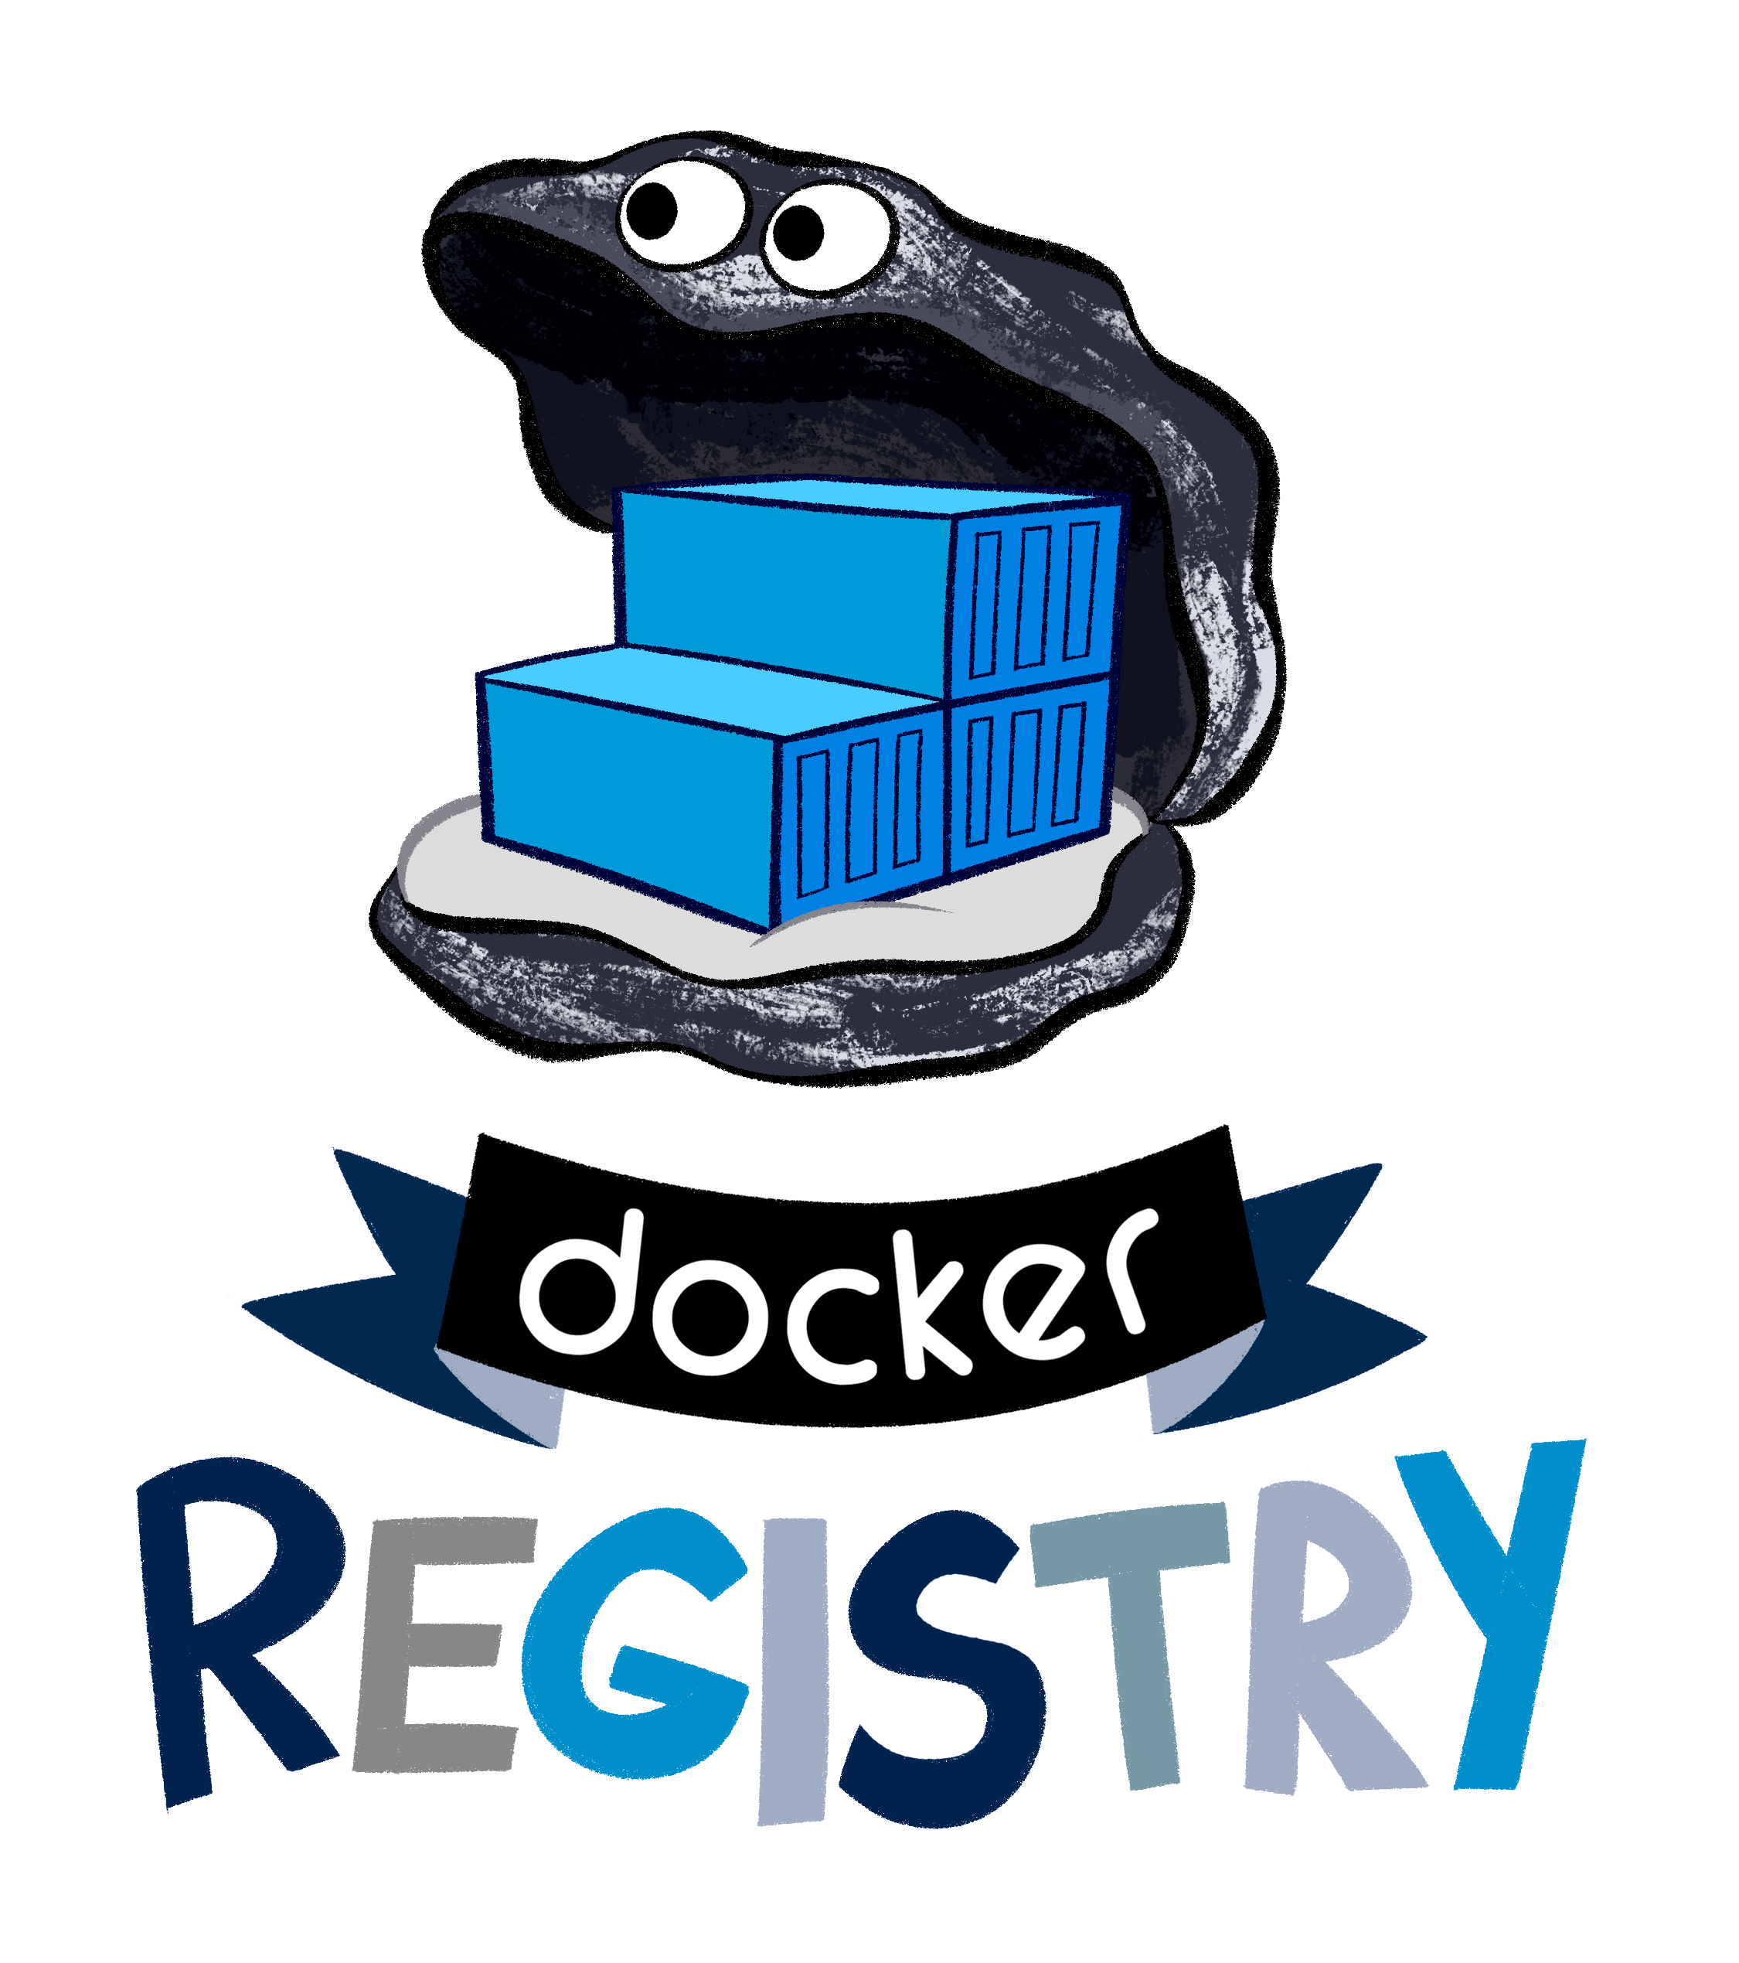

**Implementazione di un servizio dimostrativo (PoC) di container-image**

*Diario di Lavoro*

**Candidato:** Niccolò Zuccolo

**Classe:**  Informatica MI4

**Anno scolastico:** 2019/2020

**Formatore:**  Alessandro Prato

**Azienda:**  CSCS

**Sommario**

Diario di lavoro del 08.05.2020 [Giorno 1] 3

Diario di lavoro del 11.05.2020 [Giorno 2] 6

Diario di lavoro del 12.05.2020 [Giorno 3] 8

Diario di lavoro del 13.05.2020 [Giorno 4] 9

Diario di lavoro del 14.05.2020 [Giorno 5] 10

Diario di lavoro del 15.05.2020 [Giorno 6] 11

Diario di lavoro del 18.05.2020 [Giorno 7] 12

Diario di lavoro del 19.05.2020 [Giorno 8] 13

Diario di lavoro del 20.05.2020 [Giorno 9] 14

Diario di lavoro del 22.05.2020 [Giorno 10] 15

Diario di lavoro del 08.05.2020 [Giorno 1]

Besazio, Mattino 08:00 – 12:00, Pomeriggio 13:00 – 17:00

Lavori Svolti

Oggi sono state svolte le seguenti attività:

**Comprensione e analisi dell’incarico**

Oggi ho avuto modo di leggere attentamente il QDC, e di chiarire nel dettaglio con il formatore tutti i dettagli e i miei dubbi.

**Allestimento di un diagramma di Gantt**

Ho allestito un diagramma di Gantt nel quale riporto le attività e tempistiche previste per il mio progetto. Per creare il diagramma ho utilizzato il software iTaskX 4.

**Creazione di uno scheletro per la documentazione**

Ho creato un template di documentazione in Microsoft Word, in esso inserirò tutte le fasi, pianificazione, realizzazione ecc..

**Creazione dello scheletro del diario**

Ho creato uno scheletro del diario in modo che posso inserire giornalmente tutti i dettagli senza dover sempre ricreare le pagine. Attualmente le pagine del diario di lavoro dei giorni [2 - 10] sono vuote e pronte per essere puntualmente riempite.

**Scelta del software per il Docker Registry**

In base a una comparazione ho scelto che software utilizzerò come registro di immagini docker. Ho scelto GitLab.

**Scelta del software per la creazione della infrastruttura “as-code”**

Per scrivere l’infrastruttura che intendo implementare in Google Cloud intendo utilizzare Terraform, questo software permette di definire una infrastruttura e applicarla su Google Cloud. È particolarmente performante perché permette di applicare infrastrutture sotto forma di codice anche con altri servizi che offrono Cloud Computing.

**Creazione di un repository GitHub per avere le versioni di tutti i File di progetto**

Per poter gestire le versioni dei file sui quali sto lavorando, ho creato nel mio account GitHub un repository in modo che si può tenere traccia di tutti i cambiamenti e sviluppi dei file di progetto. Esso fungerà anche da backup in caso di perdita di dati nel computer dal quale sto lavorando.

Problemi riscontrati, aiuti e soluzioni adottate

**Formattazione del documento**

Nella formattazione del documento ho avuto dei problemi con la numerazione automatica, di fatto indentava “male” il testo.

Dopo alcune prove ho avuto modo di constatare che si possono impostare questi settaggi dalle impostazioni di indentazione.

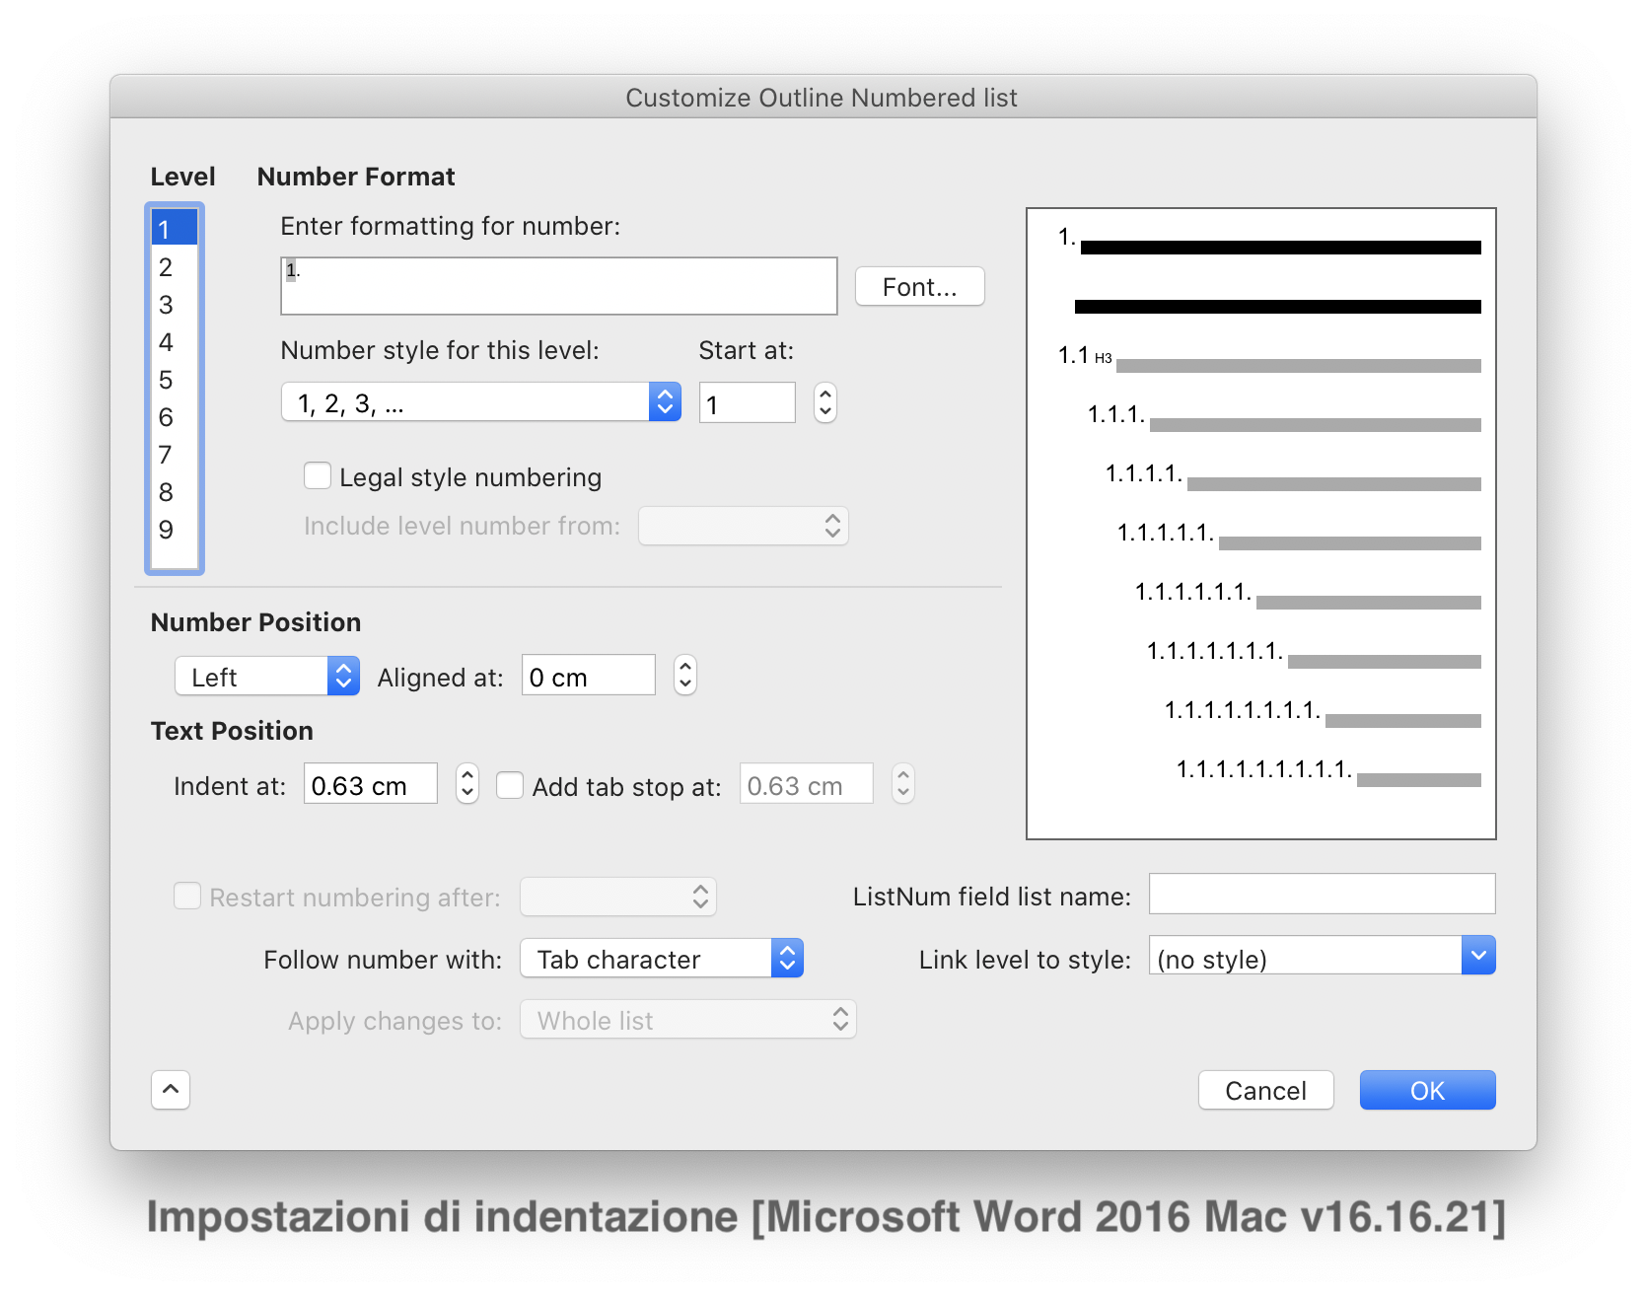

Punto della situazione rispetto alla pianificazione

Oggi ho svolto delle attività di preparazione che andavano oltre le mie aspettative in termine di tempistica. Di conseguenza non ho avuto modo di inserire nella documentazione il perché della scelta di GitLab e Terraform come software che utilizzerò per il progetto.

Programma di massima per il giorno successivo

Prima di procedere con le attività riportate nel Gantt (che sono la scrittura del file Terraform, e la conseguente realizzazione degli Health Checks) devo aggiungere alla documentazione in modo esaustivo i seguenti punti:

* Scrivere l’analisi Preliminare del progetto nella documentazione
  + Riportare il concetto con i software e risorse che intendo implementare in dettaglio
  + Riportando rischi e benefici
* Inserire il processo di scelta dei software image registry disponibili sul mercato
* Riportare il diagramma di Gantt con tutti i dettagli delle varie voci
* Documentare il motivo della scelta del software Terraform
* Documentare i prerequisiti e come inizializzare un file Terraform (e GCP)

Dopodiché posso procedere con la realizzazione del progetto.

Diario di lavoro del 11.05.2020 [Giorno 2]

Besazio, Mattino 08:00 – 12:00, Pomeriggio 13:00 – 17:00

Lavori Svolti

**Documentazione della scelta del software IaC**

Oggi ho documentato e spiegato la scelta di utilizzare il software Terraform come software per scrivere la mia infrastruttura virtuale su Google cloud basata sul codice.

**Documentazione della scelta del software Registry**

Inoltre ho fatto una piccola comparazione tra tre software disponibili sul mercato per la gestione ed archiviazione di immagini Docker. Registry, Artifactory e GitLab. Tutti i risultati sono stati documentati.

**Spiegazione e comandi di base Terraform**

Ho scritto un capitolo su Terraform che spiega il funzionamento, come iniziare e inizializzare il progetto sul quale di conseguenza si andrà a lavorare.

**Creazione dello script Terraform**

Ho creato uno script Terraform che inizializza e configura l’infrastruttura in Google cloud desiderata.

**Creazione dello script di Installazione GitLab**

Ho creato uno script di installazione che avviene subito dopo aver definito l’infrastruttura in modo automatizzato, esso installa GitLab nella istanza e abilita l’SSL/HTTPS.

**Spiegazione del diagramma di Gantt**

Ho spiegato in modo dettagliato tutti i punti toccati dal diagramma di Gantt e ho inserito la pianificazione nella documentazione.

Problemi riscontrati, aiuti, e soluzioni adottate

**Modifica del file di configurazione GitLab**

Inizialmente ho avuto difficoltà nel modificare con il comando sed il file di configurazione /etc/gitlab/gitlab.rb. di principio il comando “sed” trova e sostituisce in un file parti di codice.

Grazie ad alcune ricerche ho compreso l’utilizzo del backslash nei caratteri speciali, come cancelletti e parentesi quadre, inoltre se all’interno della ricerca del comando sed vi sono degli apici, si deve utilizzare le virgolette all’esterno, in modo che il terminale sa dove inizia e dove finisce la sezione “trova e sostituisci”.

In questa pagina ho compreso che (ad esempio) bisogna mettere il backslash prima delle parentesi quadre altrimenti il codice viene mal interpretato. Ecco una utile pagina nella quale viene spiegato il comando, e nella quale ho trovato quali sono questi caratteri eccezionali ai quali bisogna anteporre i backslash: <https://askubuntu.com/questions/20414/find-and-replace-text-within-a-file-using-commands>

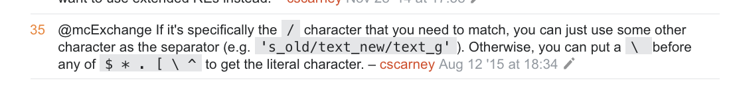

*Commento di un utente che indica dove andrebbero messi i backslash*

Punto della situazione rispetto alla pianificazione

Tutti i punti definiti il primo giorno, da fare nel giorno lavorativo successivo sono stati eseguiti, come tutti i punti definiti nel diagramma di Gantt da fare oggi.

Inoltre sono riuscito a inserire nella documentazione punti che se non avessi fatto oggi avrei dovuto fare come pianificato la seconda settimana.

Programma di massima per il giorno successivo

Prima di iniziare a lavorare il giorno lavorativo successivo con le attività riportate nel gantt desidero concludere la parte di documentazione che prevede l’installazione del software GitLab, mostrando degli screenshot di buon funzionamento.

Inoltre subito dopo la prima esecuzione dello script Terraform, desidero mostrare come configurare il server DNS affinché il dominio sia legato all’indirizzo IP pubblico della macchina virtuale. Affinché sin da subito si possa accedere alle risorse tramite il dominio e non tramite un indirizzo IP.

Diario di lavoro del 12.05.2020 [Giorno 3]

Besazio, Mattino 08:00 – 12:00, Pomeriggio 13:00 – 17:00

Lavori Svolti

X

Problemi riscontrati, aiuti, e soluzioni adottate

X

Punto della situazione rispetto alla pianificazione

X

Programma di massima per il giorno successivo

X

Diario di lavoro del 13.05.2020 [Giorno 4]

Besazio, Mattino 08:00 – 12:00, Pomeriggio 13:00 – 17:00

Lavori Svolti

X

Problemi riscontrati, aiuti, e soluzioni adottate

X

Punto della situazione rispetto alla pianificazione

X

Programma di massima per il giorno successivo

X

Diario di lavoro del 14.05.2020 [Giorno 5]

Besazio, Mattino 08:00 – 12:00, Pomeriggio 13:00 – 17:00

Lavori Svolti

X

Problemi riscontrati, aiuti, e soluzioni adottate

X

Punto della situazione rispetto alla pianificazione

X

Programma di massima per il giorno successivo

X

Diario di lavoro del 15.05.2020 [Giorno 6]

Besazio, Mattino 08:00 – 12:00, Pomeriggio 13:00 – 17:00

Lavori Svolti

X

Problemi riscontrati, aiuti, e soluzioni adottate

X

Punto della situazione rispetto alla pianificazione

X

Programma di massima per il giorno successivo

X

Diario di lavoro del 18.05.2020 [Giorno 7]

Besazio, Mattino 08:00 – 12:00, Pomeriggio 13:00 – 17:00

Lavori Svolti

X

Problemi riscontrati, aiuti, e soluzioni adottate

X

Punto della situazione rispetto alla pianificazione

X

Programma di massima per il giorno successivo

X

Diario di lavoro del 19.05.2020 [Giorno 8]

Besazio, Mattino 08:00 – 12:00, Pomeriggio 13:00 – 17:00

Lavori Svolti

X

Problemi riscontrati, aiuti, e soluzioni adottate

X

Punto della situazione rispetto alla pianificazione

X

Programma di massima per il giorno successivo

X

Diario di lavoro del 20.05.2020 [Giorno 9]

Besazio, Mattino 08:00 – 12:00, Pomeriggio 13:00 – 17:00

Lavori Svolti

X

Problemi riscontrati, aiuti, e soluzioni adottate

X

Punto della situazione rispetto alla pianificazione

X

Programma di massima per il giorno successivo

X

Diario di lavoro del 22.05.2020 [Giorno 10]

Besazio, Mattino 08:00 – 12:00, Pomeriggio 13:00 – 17:00

Lavori Svolti

X

Problemi riscontrati, aiuti, e soluzioni adottate

X

Punto della situazione rispetto alla pianificazione

X

Programma di massima per il giorno successivo

X